Уважаемые читатели!
Отдел краеведения и национальной библиографии Национальной библиотеки РД им. Р. Гамзатова в рамках проекта «Дагестан глазами путешественников» предлагает вашему вниманию цикл историко-библиографических обзоров «Русские врачи в Дагестане».
Известное с древних времен высокое искусство дагестанских народных лекарей (хакимов) вызывало восхищение у всех, кто посещал этот край. Многочисленные исторические источники свидетельствуют о том, что дагестанские хирурги добивались замечательных, можно сказать, невероятных результатов в лечении ран. У Шамиля, например, получившего сорок ранений после лечения ни одна рана не оставила функциональных нарушений. Огнестрельные ранения и переломы костей хакимы-горцы лечили без ампутаций. Искусству врачевания способствовали сам образ жизни в суровых горных условиях, постоянное нашествие иноземных захватчиков и в связи с этим упорное военное сопротивление горцев.
Высоко ценил знания и опыт дагестанцев в области медицины замечательный русский ученый, хирург Николай Иванович Пирогов. Однако в целом состояние здравоохранения в Дагестане не отвечало требованиям того времени. Здесь совершенно отсутствовали какие-либо лечебные учреждения, народные лекари не обладали достаточными знаниями и опытом лечения. О большой популярности русских военных врачей, работавших в Дагестане, свидетельствует и тот факт, что в Хасавюрт приезжал лечиться Л. Н. Толстой. Своей отзывчивостью и вниманием, стремлением оказать возможную помощь горцам врачи заслуживали чувства благодарности и признательности многих тысяч простых людей к посланцам русского народа, его медицинской интеллигенции.
Дагестанский народ высоко чтит память о великом русском ученом Н. И. Пирогове, который в период кратковременного пребывания в горном крае в 1847 году, много сделал в области медицины. Он прославил ее новыми мировыми открытиями, оказал большую помощь местным врачам и внес большой вклад в дело укрепления взаимопонимания и дружбы между русским и дагестанскими народами.
Работа русских врачей и фельдшеров в Дагестане затруднялась не только недостаточностью лечебных учреждений, нехваткой медикаментов, отсутствием хороших дорог, средств передвижения, но и тем, что медицинский персонал находился в тяжелых материальных условиях. Работа осложнялась незнанием языка и тем, что было очень мало медицинских работников из местных народностей, почти не было женщин.
Отсутствие в медицинском персонале женщин отрицательно сказывалось на их здравоохранении, так как взрослая женская половина сельского населения вследствие местных обычаев была лишена возможности подвергать себя медицинскому осмотру. Поэтому женщины-горянки почти не получали врачебной помощи.
Врачи понимали всю важность и необходимость вовлечения горцев в дело здравоохранения и проявляли в этом большую активность и инициативу, сами изучали языки народов Дагестана, что усиливало их контакт с местным населением.
В крае периодически вспыхивали эпидемии холеры, брюшного тифа и оспы, которые уносили много жизней, и русские медики, находясь в тяжелейших условиях, почти не получая поддержки властей, самоотверженно боролись с этими страшными болезнями.
Многочисленные печатные труды передовых русских людей, составлявшие в то время основу дагестановедческой литературы, представляют интерес и для современных деятелей науки, просвещения, медицины не только в плане развития истории этих знаний, но и практически.
Прогрессивная деятельность посланцев русского народа, их внимание и симпатии к горцам порождали чувства глубокой благодарности, способствовали сближению дагестанских народов с русским народом.

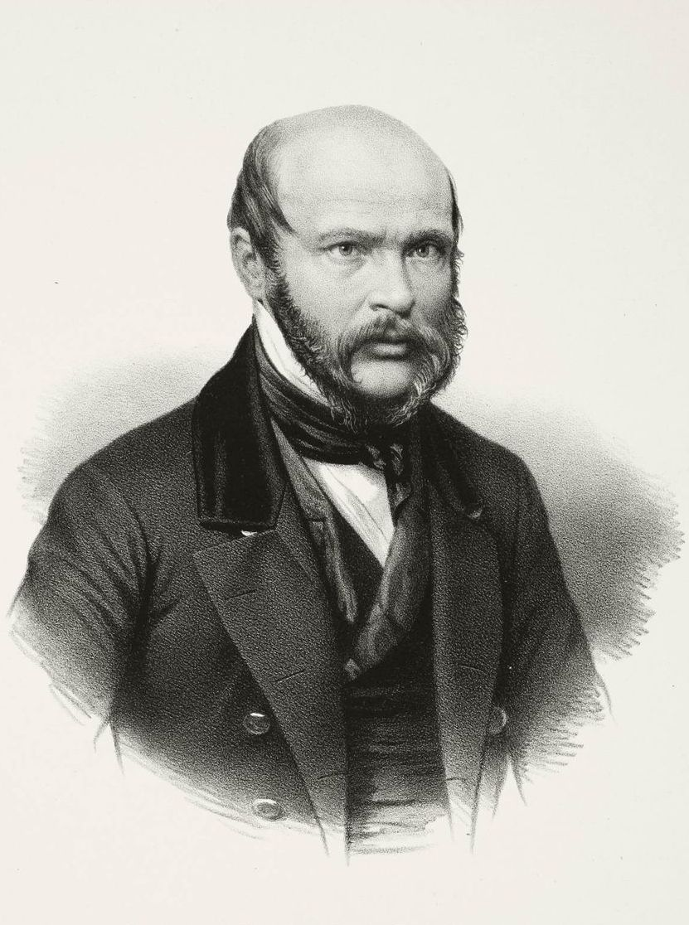

Николай Иванович Пирогов в Дагестане

Имя Николая Пирогова занимает почётное место в ряду национальных героев, составляющих гордость нашей страны. Деятельность знаменитого хирурга была настолько многогранной, а научные достижения великими и значимыми, что его по праву называют гением русской медицины. Он вошёл в историю как родоначальник военно-полевой хирургии и топографической анатомии.
Будущий доктор родился 25 ноября 1810 года в Москве в большой многодетной семье. Его отец, Иван Иванович, был военным казначеем продовольственного депо в чине майора. Николай родился тринадцатым ребёнком. А всего у четы Пироговых появилось четырнадцать детей, но многие умерли ещё в младенчестве. В живых остались шестеро, из них Николай был самым младшим.
Жили Пироговы в собственном доме в Сыромятниках. Во время наступления французов они оставили Москву, переждав оккупацию во Владимире. По возвращении в столицу глава семьи выстроил новый дом, в котором хлебосольно принимал многочисленных гостей. В шесть лет Николай выучился грамоте и с упоением читал книги из домашней библиотеки. Особенно нравились мальчику басни Крылова и «Детское чтение» Карамзина. Он даже сам начал сочинять стихи, причём это увлечение сохранилось у него на всю жизнь. До девяти лет развитием Коли занималась мать, а потом к нему приглашались учителя, благодаря которым он выучил французский и латинский языки.
Большое влияние на становление личности Пирогова оказали друзья его отца. Мальчик всегда радостно встречал Андрея Михайловича Клауса. Известный врач любил общаться с любознательным ребёнком. Он давал Коле карманный микроскоп, показывал ему строение листьев растений и другие чудеса органического мира. Коля с замиранием сердца ждал очередной возможности исследовать через волшебный прибор окружающие предметы.
Вскоре отец Николая умер. Мать с детьми была вынуждена продать дом и скитаться по съёмным углам. Страшная нужда, в которую попали родные, заставляла студента Пирогова прилагать титанические усилия, чтобы помочь семье выбиться из нищеты. На старших курсах ему удалось устроиться на должность прозектора в больничном морге. Эта работа дала ему не только стабильный заработок, но и бесценный опыт изучения анатомии человека. Именно тогда юноша обрёл уверенность в том, что хирургия – его призвание.
Окончив университет с отличными оценками, Пирогов был отправлен для подготовки к профессорской деятельности в один из лучших в то время в России Юрьевский университет в Дерпт (ныне Тарту, Эстония). Здесь, в хирургической клинике, Пирогов проработал пять лет, блестяще защитил докторскую диссертацию и в 26 лет стал профессором хирургии. В своей работе он первым изучил и описал расположение брюшной аорты у человека, расстройства кровообращения при её перевязке, пути кровообращения при её непроходимости, объяснил причины послеоперационных осложнений.
Практикуясь в Дерпте, Пирогов создал фундаментальный труд «Хирургическая анатомия артериальных стволов и фасций», открывший новую эпоху в операциях на артериях. Описания автор снабдил многочисленными рисунками. Востребованность книги была настолько велика, что вскоре её перевели на все европейские языки.
Для изучения опыта иностранных докторов Николай Иванович посетил Францию. Эта поездка стала сплошным разочарованием. Местные клиники не произвели на русского хирурга никакого впечатления, а знаменитый парижский доктор Вельпо и сам черпал знания из работ Пирогова.
В 1841 году Николай Иванович был приглашён на кафедру хирургии в Медико-хирургическую академию Петербурга. Там учёный проработал 14 лет и создал первую в России хирургическую клинику. В ней он основал ещё одно направление медицины – госпитальную хирургию.
Разработанные операционные методы профессор решил проверить в полевых условиях. Летом 1847 года он отправился на Кавказ, где шла война с горцами. Военно-полевые госпитали были переполнены. Хирурги ампутировали конечности по-живому. В лучшем случае раненым давали выпить стакан водки. Пирогов кардинально изменил подход к операции. Впервые в истории медицины он начал применять в полевых условиях эфирное обезболивание.
Ему часто приходилось работать в экстремальных условиях. Не всегда была возможность доставить раненого солдата на перевязочный пункт, и приходилось оперировать прямо на поле боя. Вместо операционного стола он использовал наскоро сложенные камни. Поэтому ему часто приходилось работать, стоя на коленях. Только за год Пирогов совершил около 300 операций. Интересно и то, что ещё до открытия антисептики Николай Иванович с успехом начал применять йод. Он обнаружил, что это средство помогает избежать заражений крови.
В 1849 году вышла из печати первая крупная работа Пирогова по военно-полевой хирургии «Отчёт о путешествии по Кавказу, содержащий полную статистику операций, произведённых на поле сражения в различных госпиталях России с помощью анестезирования, опыты и наблюдения».
В 1851 году Пирогов изложил новый способ костно-пластической операции нижней конечности. Её достоинство состояло не только в сберегающей ампутации, но и в остеопластике.
Опробовал учёный на Кавказе и другие новаторские приёмы. Под его руководством для фиксации переломов конечностей стали применяться бинты, пропитанные крахмалом. Раньше для этой цели использовались лубки, однако новый материал был удобнее и гораздо прочнее. Такие повязки помогали больным, но крахмал долго сох и не обладал достаточной твёрдостью. Однажды Николай Иванович случайно оказался в мастерской скульптора Николая Степанова, выполнявшего гипсовые карикатурные бюсты известных деятелей культуры. Возможности этого материала поразили доктора, и он сразу же опробовал его на пациентах. Результат оказался невероятным – гипсовая повязка надёжно фиксировала перелом и приводила к полному выздоровлению. Это изобретение Пирогов широко применял во время Крымской войны.

В обзоре представлен материал о жизни и деятельности Н. И. Пирогова, находящийся в фондах НБ РД им. Р. Гамзатова
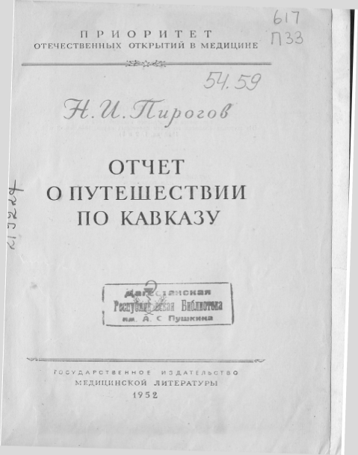
Пирогов Н. И. Отчет о путешествии по Кавказу. – М.: Государственное издательство медицинской литературы, 1952. – 357 с.
В своем труде, написанном в увлекательной форме, автор с предельной объективностью ученого-мыслителя описал свои наблюдения, подвергая их критическому анализу. В «Отчете» описаны трудности, которые хирург со свойственной ему энергией, убежденностью врача и преданностью патриота, преодолел. В этой работе Н. И. Пироговым произведен анализ огнестрельных ранений. Книга представляет собой труд, в котором освещены особо важные вопросы военно-полевой хирургии, каковыми являются: обезболивание, иммобилизация и обработка ран.

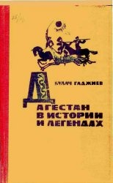
Гаджиев Б. И. Дагестан в истории и легендах. – Махачкала: Дагестанское книжное издательство, 1965. – 203 с., ил.
Автор книги собрал довольно-таки много интересных событий и фактов в Дагестане. Книга состоит из 22 глав, одна глава посвящена Николаю Ивановичу Пирогову. Подробно описывается его путь в горы. «8 июня 1847 г. Н. И. Пирогов отправился на Кавказ, чтобы непосредственно на поле боя испытать действие паров эфира при хирургических операциях…Дорога проходила через аулы Нижний Дженгутай и Верхний Дженгутай, Кулецма, Оглы». В разделе «На поле боя» рассказывает о том, как работали петербургские врачи во время сражения у аула Салты. Здесь мы узнаем о помощниках-дагестанцах великого хирурга. Гранитная скала с барельефом Н. И. Пирогова у хирургического корпуса РКБ в Махачкале – свидетельство любви и уважения народов Дагестана

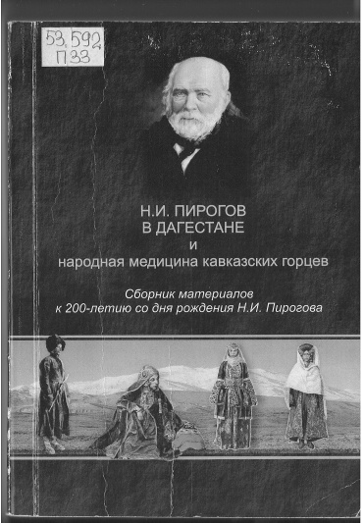
Н. И. Пирогов в Дагестане и народная медицина кавказских горцев: сборник материалов / отв. ред. Доного Хаджи Мурад. – Махачкала: Дагестанский центр гуманитарных исследований имени им. Шамиля, 2012. – 426 с.
В издании описывается быт горцев, природа Дагестана, встречи хирурга с местными жителями, проведение операций на фронте с применением эфирного наркоза и др. Увлекательно представленный материал дополняется фотоиллюстрациями, рисунками, схемами, портретами. Представлены также материалы о дагестанских горских лекарях, народной медицине Дагестана. Материал о горской медицине, эпистолярные памятники, воспоминания современников, дополняют повествование Пирогова и рассказывают читателю о таинствах лечебного искусства горцев, знакомят с уникальными представителями армии эскулапов, чье призвание было приносить людям облегчение.

- Трунов Д. Свет из России. – Махачкала: Дагестанское книжное издательство, 1956. – 206 с.
- Первые советские врачи и ученые-медики Дагестана. – Махачкала: Дагестанское книжное издательство, 1971. – 65 с.
- Пироговские чтения 1979. – Махачкала: Дагестанское книжное издательство, 1980. – 58 с.
- Пирогов и его пребывание в Дагестане / ред. Проф. Р. П. Аскерханов. – Махачкала: Дагестанское книжное издательство, 1961. – 39 с.

Публикации в периодических изданиях:
- Джемалудинов З. Н. И. Пирогов в Дагестане // Дагестанская правда. – 1997. – 8 февр. – С. 3.

- Гусейнов Т. Великий анатом и хирург: [185-летие со дня рождения Н. И. Пирогова] // Дагестанская правда. – 1995. – 25 нояб.

- Абдулхабиров М. Н. И. Пирогов в Салте // Зов предков. – 1994. - № 2. – С. 5.

- Доного М. Великий хирург в горах Дагестана // Молодежь Дагестана. – 1994. – 4 нояб. (№ 45). С. 9.

- Гаджиев Б. Это начиналось в Темир-Хан-Шуре; по Дагестану; сегодня и в старину // Дагестанская правда. – 1991. – 16 февр.

- Алиева С. Чудесный доктор // Знамя коммунизма. – 1989. – 22 июня.

- Аскерханов Р. Пирогов в Дагестане // Дагестанская правда. – 1985. – 5 дек.

- Гусейнов Т. Врач, ученый, патриот // Дагестанская правда. – 1985. – 24 ноября.

- Гаджиев Б. Н. И. Пирогов в Дагестане. Заметки краеведа // Дагестанская правда. – 1983. – 20 июля.

- Аскерханов Р. Чудесный русский доктор // Дагестанская правда. – 1ё979. – 3 нояб.

- В Республиканской Пироговской комиссии по проведению в г. Махачкала осенью 1979 г. XXI Всесоюзных Пироговских чтений // Дагестанская правда. – 1979. – 13 июня.

- Забота о здоровье – превыше всего // Дагестанская правда. – 1979. – 24 нояб. – (Всесоюзные Пироговские чтения в Махачкале)

- Накануне Пироговских чтений // Дагестанская правда. – 1979. – 2 нояб.

- Гаджиев Б. Н. И. Пирогов в Темир-Хан-Шуре // Луч коммунизма. – 1965. – 20 авг.

- Шамилов К. Великий хирург в Дагестане // Луч коммунизма. – 1965. – 27 нояб.

- Аскерханов Р. Наш Пирогов – великий ученый в Дагестане // Дагестанская правда. – 1960. – 25 нояб.

- Брагинский Б. Н. И. Пирогов в Дагестане // Комсомолец Дагестана. – 1960. – 25 нояб.

- Штанчаев С. Ц. Н. И. Пирогов в Дагестане // Фельдшер и акушер. – 1959. - № 12. – С. 36-40.

- Аскерханов Р. П., Муртузалиев Х. М. О хирургической деятельности Н. И. Пирогова в Дагестане // Здравоохранение Дагестанской республики. – 1957. - № 8-9. – С. 13-18.

- Кыштымов В. Пребывание в Дагестане Н. И. Пирогова // Дагестанская правда. – 1952. – 27 янв.

- Трунов Д. Н. И. Пирогов в Дагестане // Большевистская смена. – 1952. – 30 июля.

- Кыштымов В. В. Пребывание Н. И. Пирогова в Дагестане и первый опыт применения эфирного наркоза в боевой обстановке. – Сборник научных трудов Дагестанского медицинского института. – 1948. - № 4. – С. 379-386.

- Памяти Н. И. Пирогова // Дагестанская правда. – 1945. – 3 янв. – Объединенное заседание Дагестанского научно-медицинского общества.

- Джамалудинов З. Знаменитый русский хирург в Дагестане // Дагестанская правда. – 2001. – 8 июня. – С. 8.

- Давудов О. М. Николай Иванович Пирогов. Страницы жизни // Народы Дагестана. – 2001. - № 3. – С. 55-56.

- Сафаров С. Призвание Николая Пирогова // Дагестанская правда. – 2010. – 6 окт. (№ 343). – С. 5.

на аварском языке:
- Абдулхабиров М. Великий хирург // Красное знамя. – 1991. – 3 авг.

- Махмудова П. «Оживит» Салтинский камень // Истина. – 2010. – 5 авг. (№ 32). – С. 7.

- Саидов М. Лазарет Пирогова // Истина. – 2010. – 1 окт. (№ 41). – С. 24.

- Хирург обязан и врага лечить // Истина. – 2008. – 21 авг. – С. 18.

на кумыкском языке:
- Гаджиев Б. Чирюрт: [о пребывании А. В. Вишневского, Н. И. Пирогова, А. Дюма, М. Ю. Лермонтова] // Ленинский путь. – 1965. – 17 июля.

на лакском языке:
- Горина И. Кто сохранит мумию Пирогова? // Вестник. – 2003. – 30 мая (№ 22). – С. 10
- Мазаев К. Н. И. Пирогов в Дагестане // Вестник. – 30 мая (№ 22). – С. 10.

Подготовлен зав. отд. краеведения и нац. библиографии
Багамаевой М. С.

